 | الجمهورية الجزائرية الديمقراطية الشعبية
ثانوية الشيخ بوعمامة | وزارة التربية الوطنية | مستوى الثالثة ثانوي
عين الذهب | اختبار في مادة علوم الطبيعة والحياة
شعبة العلوم التجريبية | الفترة الثانية | المدة: 3ساعة
2009/2010

التمرين الأول: (07.5 نقاط )
تبين مختلف الدراسات المنجزة على مادة الكوكايين (مادة مخدرة) أنها تؤدي إلى اختلالات وظيفية في مستوى مشابك الدوبامين ( وسيط عصبي دماغي ) . وللتعرف على آلية تأثير الكوكايين نقترح ما يلي :
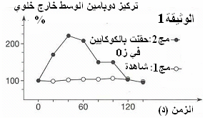
1- الوثيقة (1) تمثل نتائج معايرة الدوبامين خارج الوسط الخلوي (قي المشبك ) للقشرة المخية عند مجموعتين من الفئران .
- المجموعة (1): شاهدة
- المجموعة (2) : تلقت حقنة من الكوكايين في ز0.
أ – حلل الوثيقة (1) .
ب – ماذا تستنتج من مقارنة منحنيي الوثيقة (1).
2 . الوثيقة (2 ) تمثل رسم تخطيطي تمثل الأرقام :
1- طرح الدوبامين.
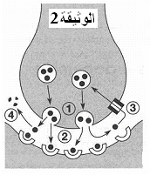
2- تثبيت الدوبامين على المستقبلات الغشائية.
3- إعادة امتصاص الدوبامين بواسطة نواقل غشائية .
4- تخريب الدوبامين بواسطة إنزيم في الشق المشبكي.
أ. اعتمادا على المعطيات (1 ، 2 ، 3 ، 4 ) أكتب نصا علميا تبرز فيه عمل هذا النوع من المشابك.
ب. انطلاقا من الوثيقتين (1) و (2) أقترح فرضيتين تفسر بهما طريقة تأثير الكوكايين في مستوى مشبك الدوبامين .
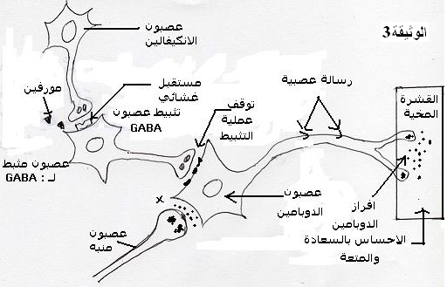
3. الوثيقة (3) تمثل سلسلة عصبونية تعرف بنظام المكافأة حيث تمنح للشخص الراحة النفسية والمتعة بوجود الكوكايين أو المورفين.
أ- أستخرج من الوثيقة (3) طريقة تأثير المورفين على إفراز الدوبامين .
ب – قارن بين آليتي تأثير كل من المورفين والكوكايين.
جـ - ضع رسما تخطيطيا وظيفيا تبين فيه آلية عمل مشبك الدوبامين في وجود وفي غياب الكوكايين .

التمرين الثاني(07.5 نقاط):لغرض تحديد شروط ودور التفاعلات المرحلة الكيموضوئية لعملية التركيب الضوئي أجريت التجربتان التالية:
التجربة الأولى: المرحلة(1): نعزل معلق عضيات لخلايا نسيج أوراق نبات السبانخ يوضع المعلق في وسط به ماء يحتوي الأكسجين المشع (O¹⁸) بدلا من الأكسجين العادي (O¹⁶) ، و يعرض هذا المحضر للضوء المعادلة الكميائية التالية تلخص الننتائج المحصل عليها :
C₆H₁₂O₆ + 6¹⁸O₂ + 6H₂O 6CO₂ + 12H₂O¹⁸
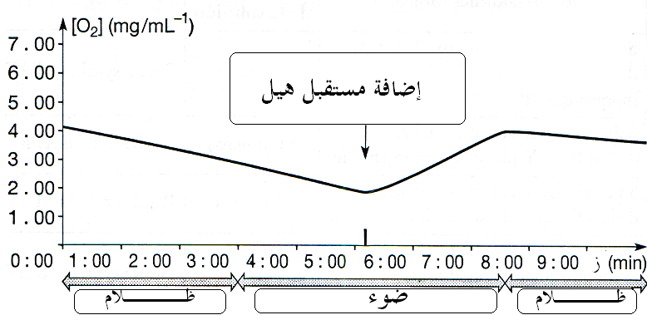المرحلة (2) :
نعزل المعلق السابق في درجة PH=6.5 وبفضل تجارب مدعمة بالحاسوب (EXAO) نقيس تطور تركيز(O₂) الأكسجين في هذا المعلق مع الزمن بوجود أو غياب الضوء مع إضافة مستقبل للوسط (مستقبل هيل )في اللحظة ز=6دقائق. و النتائج مدونة في منحى الوثيقة (1).

التجربة الثانية
المرحلة (1):أجريت على معلق كييسات عزلت من صانعات خضراء. الخطوات والنتائج مدونة في الجدول التالي:

الخطوات | مكونات الوسط المحتوي على كييسات معزولة | الشروط | النتائج
1 | محلول به مؤكسد ولكن خالي من ADP + P_{i} | الضوء | عدم تكوين الATP
2 | محلول به مؤكسد و ADP + P_{i} | الضوء | تكوين الATP
3 | محلول به مؤكسد و ADP + P_{i} | الظلام | عدم تكوين الATP
4 | محلول به ADP + P_{i} و خالي من المؤكسد | الضوء | عدم تكوين الATP
- ما الغرض من إضافة مستقبل هيل ؟
- حلل وفسر نتائج مراحل كل تجربة .
- على مستوى الكييس أرسم مخططا وظيفيا تبين فيه تفاعلات المرحلة الكيموضوئية.

التمرين الثالث : ( 05نقاط)
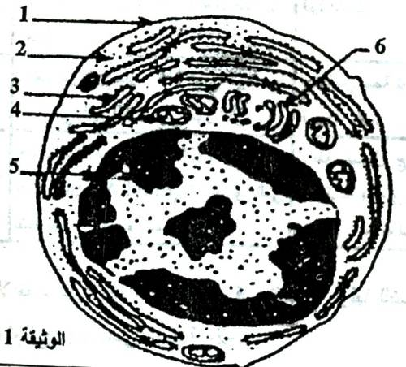
- يتميز الجهاز المناعي بقدرته على انتاج الأجسام المضا دة للدفاع عن العضوية لحمايتها عند تعرضها لهجوم بكتيري.
الوثيقة - 1 -
تمثل الوثيقة(08) رسما تخطيطيا لخلية مناعية .
1 / سمَ هذه الخلية واكتب البيانات أمام الأرقام(1-6).
2/ استخرج المميزات التي تمكن هذه الخلية من أداء هذه الوظيفة.؟
3/ ما هي الأوساط التي يتواجد بها هذا النمط من الخلايا في العضوية؟
حدد مصدر هذه الخلايا؟
4 / وضح برسم متقن يحمل البيانات، بنية الجسم المضاد الذي تنتجه هذه الخلايا.
5 / اشرح باختصار كيف يؤمَن الجسم المضاد حماية العضوية . ؟

الإجابة النموذجية وسلم التنقيط
التمرين الأول: (07.5 نقاط )
أ – تحليل الوثيقة (1) : ارتفاع نسبة الدوبامين لتصل إلى حوالي 250% وذلك بعد 40 دقيقة من حقن الكوكايين .
بعد الدقيقة 40 تعود كمية الدوبامين تدريجيا خلال 140 دقيقة إلى قيمتها الأصلية .
ب – الاستنتاج : يعمل الكوكايين على رفع نسبة الدوبامين في الوسط خارج خلوي .
أ – النص : وصول السيالة العصبية إلى النهاية المحورية يؤدي إلى طرح محتوى حويصلات الدوبامين في الشق المشبكي .
- جزء من دوبامين الوسط خارج خلوي يعاد امتصاصه من طرف الخلية قبل مشبكية وذلك بتدخل نواقل متواجدة على الغشاء قبل المشبكي .
- الجزء الأخر من الدوبامين يتثبت على المستقبلات الغشائية للخلية بعد مشبكية مؤديا إلى توليد كمون عمل بعد مشبكي
- تخريب الدوبامين بعد توليده لكمون العمل بعد المشبكي بواسطة أنزيم .
ب – الفرضيتين:
الفرضية 1 : الكوكايين يعيق إعادة امتصاص الدوبامين بواسطة النواقل الغشائية للخلية قبل كشبكية .
الفرضية 2 : الكوكايين يعيق عمل الإنزيم المفكك للدوبامين .
أ – تأثير المورفين على إفراز الدوبامين : يتثبت المورفين على المستقبلات الغشائية للعصبون المثبط وهذا يعيق طرح GABA وبالتالي وقف أو رفع عملية التثبيط على العصبون المحرر للدوبامين وهذا ما يؤدي إلى تنشيط وتوليد سيالة عصبية تعمل على تحرير الدوبامين في مستوى القشرة المخية .
ب – المقارنة : الكوكايين يؤثر مباشرة في مستوى مشبك الدوبامين بينما المورفين يؤثر بطريقة غير مباشرة على إفراز الدوبامين .
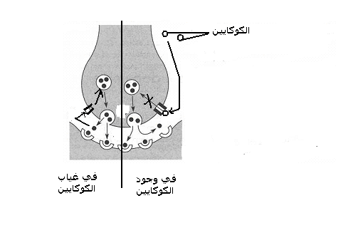
جـ - الرسم

التمرين الثاني:
1* مستقبل هيل يلعب دور المؤكسّد حيث يستقبل الإلكترونات الناتجة عن تحلل الماء
2*- تفسير نتائج مراحل كل تجربة: التجربة الأولى : المرحلة الأولى: عند استعمال ماء ذو أكسجين
مشع ينطلق أكسجين مشعا يثبت أن مصدر الأكسجين المنطلق هو الماء (H₂O)نتيجة أكسدته خلال المرحلة الكيمو ضوئية للتركيب الضوئي وليس مصدره (CO₂) الذي يدخل في بناء المادة العضوية الناتجة.
2 H₂O ⎯⎯⎯→ O₂ + 4H⁺ + 4 e⁻
المرحلة الثانية: من خلال التجربة السابقة: ماهو مصير الالكترونات والبروتونات الناتجة ؟و كيف تصل إلى المادة العضوية؟
التحليل و التفسيير: خلال 6دقائق الأولى في الظلام أو في الضوء يبقى تركيز (O₂)في المعلق المحتوي على العضيات الخلوية في تناقص مستمر لغياب المستقبل ولأن المعلق يحتوي بالإضافة للصانعات الخضراء تتواجد الميتوكندري تستهلك أكسجين الوسط لأنها مقر الأكسدة الخلوية.
عند اللحظة (ز=6د)وبإضافة مستقبل هيل يتسبب في ارتفاع تركيز (O₂) نتيجة أكسدة الماء على مستوى الصانعات الخضراء بوجود الضوء ليرجع المستقبل (أكسدة إرجاعية)فيكون إنتاج (O₂)أكبر من استهلاكه من قبل الميتوكندري.
بعد اللحظة(ز=6د)يقل تركيز (O₂)بالرغم من وجود مستقبل هيل لأن المعلق في الظلام. - أي أن الضوء والمستقبل ضروريان لانطلاق الأكسجين بواسطة الصانعة الخضراء ومنه فالماء يتأكسد بوجود الضوء ومستقبل الالكترونات(R) الذي يرجع .وفقا للمعادلة التالية:
2H₂O ⎯⎯⎯⎯⎯⎯→ 4H⁺ + 4 é + O₂
2R + 4H⁺ + 4é ⎯⎯⎯⎯⎯⎯→ 2RH₂
2H₂O + 2R ⎯⎯⎯⎯⎯⎯→ 2RH₂ + O₂ تصبح معادلة التجربة الأولى:
تصبح معادلة التجربة الأولى:
الثانية: المرحلة الأولى :التجربة1 : بوجود مؤكسد و الضوء لا يتشكل الـ ATP، و يرجع ذلك لغياب الـ ATP.
التجربة 2: بوجود مؤكسد و الضوء و الـ ADP و الـ Pi يتشكل الـ ATP.و ذلك لتوفر شروط تركيب الـ ATP
التجربة 3 : بوجود مؤكسد و الـ ADP و الـ Pi لا يتشكل الـ ATP.و ذلك لغياب الضوء.
التجربة 4 : بوجود الضوء و الـ ADP و الـ Pi لا يتشكل الـ ATP.و ذلك لغياب المؤكسد.
المرحلة الثانية:*-دمج CO₂في المواد العضوية الناتجة يستمر لمدة قصيرة (20ثانية)حتى بعد إيقاف الإضاءة ثم تتوقف تماما بعد ذلك.
أي يمكن استمرار تركيب المواد العضوية من CO₂ في الظلام لمدة قصيرة جدا إذا سبقت بإضاءة، وهذا يؤكد أن المواد المتكونة في المرحلة الكيموضوئية (ATP+ RH₂) تستعمل في بناء المواد العضوية . بوجود الطاقة الضوئية الممتصة بواسطة الأنظمة الضوئية يتحقق توازن ديناميكي في تركيب ( ATP + RH₂) حيث تركب و تستهلك في تركيب المادة العضوية بنفس السرعة..
*- المخطط التوضيحي

التمرين الثالث:( 5نقاط)
- تسمية الخلية: خليةلمفاوية بائية بلازمية.
البيانات: 1* غشاء هيولي. 2* هيولى. 3* شبكة هيولية فعالة. 4* ميتوكوندري. 5* نواة. 6* ج ج
- المميزات وجود نواة كبيرة الحجم وشبكة هيولية كثيفة مع جهاز جولجي وميتوكوندري.
- الأوساط التي يتواجد بها هذا النمط من الخلايا : الدم والعقد اللمفاوية.
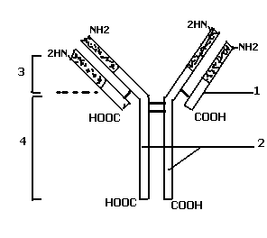
مصدر هذه الخلايا هو الخلايا اللمفاوية البائية.
- بنية الجسم المضاد:
البيانات: : 1- سلسلة خفيفة. 2- سلسلة ثقيلة. 3- منطقة متغيرة . 4 – منطقة ثابتة.

5- يؤمن الجسم المضاد حماية العضوية من خلال الارتصاص و الترسيب، و تسريع عمل البالعات في الإقتناص.

